Проект

Совет депутатов
рабочего поселка Кольцово
шестого созыва

РЕШЕНИЕ
(_____ сессия)

__________ 2021 года | № ___

О внесении изменений в решение Совета депутатов рабочего поселка Кольцово от 06.09.2017 №57 «Об утверждении Правил землепользования и застройки городского округа рабочего поселка Кольцово
Новосибирской области»

В соответствии с Градостроительным кодексом Российской Федерации, Федеральным законом от 06.10.2003 №131-ФЗ «Об общих принципах организации местного самоуправления в Российской Федерации», Уставом рабочего поселка Кольцово, Совет депутатов рабочего поселка Кольцово
РЕШИЛ:
1. Внести в решение Совета депутатов рабочего поселка Кольцово от 06.09.2017 № 57 «Об утверждении Правил землепользования и застройки городского округа рабочего поселка Кольцово Новосибирской области» (с изменениями, внесенными решениями Совета депутатов рабочего поселка Кольцово от 20.12.2017 № 79, от 30.08.2018 № 45, от 06.02.2019 № 3, от 27.03.2019 № 15, от 22.05.2019 № 25, от 13.11.2019 № 66, от 07.08.2019 № 43, от 13.11.2019 № 66, от 12.08.2020 № 42, от 18.08.2021 № 35, от 27.10.2021 № 46) следующие изменения:
1) в Части I Правил землепользования и застройки городского округа рабочий поселок Кольцово Новосибирской области:
а) в статье 2:
в абзаце пятом слова «и устойчивому» исключить;
абзац двенадцатый дополнить словами «, если иное не предусмотрено Градостроительным кодексом Российской Федерации»;
абзац четырнадцатый после слов «в текстовой и графической формах и» дополнить словами «(или) в форме информационной модели и»;
абзац восемнадцатый изложить в следующей редакции:
«нормативы градостроительного проектирования - совокупность расчетных показателей, установленных в соответствии с Градостроительным кодексом Российской Федерации в целях обеспечения благоприятных условий жизнедеятельности человека и подлежащих применению при подготовке документов территориального планирования, градостроительного зонирования, документации по планировке территории;»
б) часть 1 статьи 3 изложить в следующей редакции:
«1. К полномочиям Совета депутатов рабочего поселка Кольцово в области землепользования и застройки относится:
1) утверждение Правил или направление проекта Правил на доработку в соответствии с заключением о результатах публичных слушаний по указанному проекту;
2) направление в комиссию по подготовке проекта правил землепользования и застройки предложений о внесении изменений в Правила в случаях, если необходимо совершенствовать порядок регулирования землепользования и застройки на территории городского округа рабочего поселка Кольцово;
3) установление порядка подготовки и утверждения документации по планировке территории, внесения в нее изменений и ее отмены в соответствии с Градостроительным кодексом Российской Федерации;
4) осуществление иных полномочий в пределах компетенции, установленной законодательством Российской Федерации, Новосибирской области, Уставом рабочего поселка Кольцово.»;
в) статью 4 изложить в следующей редакции:
«Статья 4. Полномочия Главы рабочего поселка Кольцово в области землепользования и застройки городского округа рабочего поселка Кольцово
К полномочиям Главы рабочего поселка Кольцово (далее – Глава) в области землепользования и застройки относятся:
- принятие решений о подготовке проекта Правил;
2) обеспечение опубликования сообщения о принятии решения о подготовке проекта Правил в порядке, установленном для официального опубликования муниципальных правовых актов, иной официальной информации, и размещение на официальном сайте рабочего поселка Кольцово в сети «Интернет»;
3) утверждение состава и порядка деятельности комиссии по подготовке проекта правил землепользовании и застройки;
4) принятие решения о проведении публичных слушаний по проекту Правил, проекту о внесении изменений в Правила;
5) принятие решений о направлении проекта Правил в Совет депутатов рабочего поселка Кольцово или об отклонении проекта Правил и о направлении его на доработку с указанием даты его повторного представления;
6) рассмотрение вопросов о внесении изменений в Правила при наличии оснований, установленных Градостроительным кодексом Российской Федерации;
7) принятие решения о подготовке проекта о внесении изменений в Правила или об отклонении предложений о внесении изменений в Правила с указанием причин отклонения и направление копии такого решения заявителям;
8) принятие решения о предоставлении разрешения на условно разрешенный вид использования земельного участка или объекта капитального строительства или об отказе в предоставлении такого разрешения;
9) принятие решения о предоставлении разрешения на отклонение от предельных параметров разрешенного строительства, реконструкции объектов капитального строительства или об отказе в предоставлении такого разрешения с указанием причин принятого решения;
10) принятие решения о проведении публичных слушаний (общественных обсуждений) по проекту планировки территории и (или) проекту межевания территории;
11) принятие решения об утверждении документации по планировке территории или решения об отклонении такой документации и о направлении ее на доработку с учетом протокола публичных слушаний (общественных обсуждений) и заключения о результатах публичных слушаний (общественных обсуждений);
12) осуществление иных полномочий в пределах компетенции, установленной законодательством Российской Федерации, Новосибирской области, Уставом рабочего поселка Кольцово.»;
г) часть 1 статьи 5 изложить в следующей редакции:
«1. К полномочиям администрации рабочего поселка Кольцово в области землепользования и застройки относится:
1) осуществление проверки проекта Правил, представленного комиссией по подготовке проекта правил землепользования и застройки, на соответствие требованиям технических регламентов, генеральному плану городского округа рабочего поселка Кольцово, схеме территориального планирования Новосибирской области, сведениям Единого государственного реестра недвижимости, сведениям, документам и материалам, содержащимся в государственных информационных системах обеспечения градостроительной деятельности;
2) направление в комиссию по подготовке проекта правил землепользования и застройки предложений о внесении изменений в Правила в случаях, если необходимо совершенствовать порядок регулирования землепользования и застройки на территории городского округа рабочего поселка Кольцово;
3) принятие решений о подготовке, подготовка документации по планировке территории в соответствии с Градостроительным кодексом Российской Федерации;
4) принятие решений о резервировании земель и изъятие земельных участков для муниципальных нужд;
5) осуществление иных полномочий в пределах компетенции, установленной законодательством Российской Федерации, Новосибирской области, Уставом рабочего поселка Кольцово.»;
д) статью 6 изложить в следующей редакции:
«Статья 6. Комиссия по подготовке проекта правил землепользования и застройки рабочего поселка Кольцово
1. Комиссия по подготовке проекта правил землепользования и застройки рабочего поселка Кольцово (далее – Комиссия) формируется для обеспечения реализации требований, установленных Градостроительным кодексом Российской Федерации.
2. Состав и порядок деятельности Комиссии утверждаются Главой.»;
е) статью 7 дополнить частью 5.1 следующего содержания:
«5.1. Со дня принятия решения о комплексном развитии территории и до дня утверждения документации по планировке территории, в отношении которой принято решение о ее комплексном развитии, изменение вида разрешенного использования земельных участков и (или) объектов капитального строительства, расположенных в границах такой территории, не допускается.»;
ё) в статье 8:
часть 1 дополнить словами «Заявление о предоставлении разрешения на условно разрешенный вид использования может быть направлено в форме электронного документа, подписанного электронной подписью в соответствии с требованиями Федерального закона от 06.04.2011 № 63-ФЗ «Об электронной подписи».»;
часть 2 изложить в следующей редакции:
«2. Проект решения о предоставлении разрешения на условно разрешенный вид использования подлежит рассмотрению на общественных обсуждениях, проводимых в порядке, установленном Градостроительным кодексом Российской Федерации, статьей 13 настоящих Правил.»;
в части 4 слова «по вопросу» заменить словами «по проекту решения»;
в части 5 слова «на официальном сайте городского округа» заменить словами «на официальном сайте рабочего поселка Кольцово»;
дополнить частью 6.1 следующего содержания:
«6.1. Не допускается предоставление разрешения на условно разрешенный вид использования в случаях, предусмотренных статьей 39 Градостроительного кодекса Российской Федерации.»;
ж) в статье 9:
дополнить частью 1.1 следующего содержания:
«1.1. Правообладатели земельных участков вправе обратиться за разрешениями на отклонение от предельных параметров разрешенного строительства, реконструкции объектов капитального строительства, если такое отклонение необходимо в целях однократного изменения одного или нескольких предельных параметров разрешенного строительства, реконструкции объектов капитального строительства, установленных градостроительным регламентом для конкретной территориальной зоны, не более чем на десять процентов.»;
часть 3 дополнить словами «Заявление о предоставлении разрешения на отклонение от предельных параметров разрешенного строительства, реконструкции объектов капитального строительства может быть направлено в форме электронного документа, подписанного электронной подписью.»;
часть 4 изложить в следующей редакции:
«4. Проект решения о предоставлении разрешения на отклонение от предельных параметров разрешенного строительства, реконструкции объектов капитального строительства подготавливается в течение пятнадцати рабочих дней со дня поступления заявления о предоставлении такого разрешения и подлежит рассмотрению на общественных обсуждениях, проводимых в порядке, установленном Градостроительным кодексом Российской Федерации, статьей 13 настоящих Правил, за исключением случая, указанного в части 1.1 настоящей статьи.»;
часть 5 изложить в следующей редакции:
«5. На основании заключения о результатах общественных обсуждений по проекту решения о предоставлении разрешения на отклонение от предельных параметров разрешенного строительства, реконструкции объектов капитального строительства Комиссия в течение пятнадцати рабочих дней со дня окончания таких обсуждений осуществляет подготовку рекомендаций о предоставлении такого разрешения или об отказе в предоставлении такого разрешения с указанием причин принятого решения и направляет указанные рекомендации Главе.»;
дополнить частью 6.1 следующего содержания:
«6.1. Не допускается предоставление разрешения на отклонение от предельных параметров разрешенного строительства, реконструкции объектов капитального строительства в случаях, предусмотренных статьей 40 Градостроительного кодекса Российской Федерации.»;
з) статью 10 изложить в следующей редакции:
«Статья 10. Назначение и виды документации по планировке территории
1. Подготовка документации по планировке территории осуществляется в целях обеспечения устойчивого развития территории городского округа рабочего поселка Кольцово Новосибирской области, в том числе выделения элементов планировочной структуры, установления границ земельных участков, установления границ зон планируемого размещения объектов капитального строительства.
2. При подготовке документации по планировке территории в городском округе рабочем поселке Кольцово может осуществляться разработка:
1) проектов планировки территории без проектов межевания территории в их составе;
2) проектов планировки территории с проектами межевания территории в их составе;
3) проектов межевания территории как самостоятельных документов.»;
и) статью 11 изложить в следующей редакции:
«Статья 11. Подготовка и утверждение документации по планировке территории
Порядок подготовки и утверждения документации по планировке территории, порядок внесения в нее изменений и ее отмены устанавливается Градостроительным кодексом Российской Федерации, решением Совета депутатов рабочего поселка Кольцово.»;
к) статью 12 признать утратившей силу;
л) статью 13 изложить в следующей редакции:
«Статья 13. Общие положения о проведении публичных слушаний, общественных обсуждений по вопросам землепользования и застройки территории в городском округе рабочем поселке Кольцово
1. Порядок организации и проведения публичных слушаний, общественных обсуждений на территории городского округа рабочего поселка Кольцово устанавливается Градостроительным кодексом Российской Федерации, решением Совета депутатов рабочего поселка Кольцово.
2. На публичных слушаниях по вопросам землепользования и застройки, за исключением случаев, установленных Градостроительным кодексом Российской Федерации и другими федеральными законами, подлежат рассмотрению:
- проект Правил;
- проекты планировки территории, проекты межевания территории (в случае подготовки в составе проектов планировки территории);
- проекты, предусматривающие внесение изменений в один из
указанных в пунктах 1,2 настоящей части утвержденных документов.
3. На общественных обсуждениях по вопросам землепользования и застройки, за исключением случаев, установленных Градостроительным кодексом Российской Федерации и другими федеральными законами, подлежат рассмотрению:
1) проекты межевания территории (в случае подготовки в виде отдельного документа), а также проекты, предусматривающие внесение изменений в указанные утвержденные документы;
2) проекты решений о предоставлении разрешения на условно разрешенный вид использования земельного участка или объекта капитального строительства;
3) проекты решений о предоставлении разрешения на отклонение от предельных параметров разрешенного строительства, реконструкции объектов капитального строительства.»;
м) в статье 18:
часть 1 дополнить пунктом 6 следующего содержания:
«6) принятие решения о комплексном развитии территории.»;
часть 2 дополнить пунктами 5 и 6 следующего содержания:
«5) уполномоченным федеральным органом исполнительной власти или юридическим лицом, созданным Российской Федерацией и обеспечивающим реализацию принятого Правительством Российской Федерацией решения о комплексном развитии территории;
6) высшим исполнительным органом государственной власти субъекта Российской Федерации, органом местного самоуправления, принявшими решение о комплексном развитии территории, юридическим лицом, созданным субъектом Российской Федерации и обеспечивающим реализацию принятого субъектом Российской Федерации решения о комплексном развитии территории, либо лицом, с которым заключен договор о комплексном развитии территории в целях реализации решения о комплексном развитии территории.»;
в части 2.3 слова «предусмотренных пунктами 3-5 части 1 настоящей статьи и частью 3.1 статьи 33 Градостроительного кодекса РФ» заменить словами «предусмотренных пунктами 3-6 части 1 и частью 2.1 настоящей статьи»;
дополнить частью 2.4 следующего содержания:
«2.4. В случае внесения изменений в Правила в целях реализации решения о комплексном развитии территории, в том числе в соответствии с частью 5.2 статьи 30 Градостроительного кодекса Российской Федерации, такие изменения должны быть внесены в срок не позднее чем девяносто дней со дня утверждения проекта планировки территории в целях ее комплексного развития.»;
в частях 3 и 4 слово «тридцати» заменить словами «двадцати пяти»;
в части 4.3 слова «пунктом 4.2» заменить словами «частью 4.2», «подпунктами 3-5 пункта 1» - «пунктами 3-5 части 1»;
в части 4.4 слова «пунктом 4.3» заменить словами «частью 4.3», «пунктом 4.2» - «частью 4.2», «подпунктами 3-5 пункта 1» - «пунктами 3-5 части 1»;
часть 6 после слов «технических регламентов,» дополнить словами «сведений Единого государственного реестра недвижимости, сведений, документов, материалов, содержащихся в государственных информационных системах обеспечения градостроительной деятельности, заключения о результатах,»;
часть 11 после слов «публичных слушаний» дополнить словами «, за исключением случаев, если их проведение в соответствии с Градостроительным кодексом не требуется»;
н) в статье 19:
в части 1 слова «и настоящими Правилами» исключить;
дополнить частью 1.1 следующего содержания:
«1.1. Проект внесения изменений в Правила, направленный в Совет депутатов рабочего поселка Кольцово, подлежит рассмотрению на заседании
сессии Совета депутатов рабочего поселка Кольцово не позднее дня проведения заседания, следующего за ближайшим заседанием.»;
в части 3 слово «Правила» заменить на «Проект внесения изменений в Правила»;
о) статьи 20,21,23 признать утратившими силу;
2) в Части III Правил землепользования и застройки городского округа рабочий поселок Кольцово Новосибирской области:
а) в статье 29:
таблицу видов разрешенного использования земельных участков и объектов капитального строительства изложить в следующей редакции:
«
N п/п | Наименование вида разрешенного использования земельного участка и объектов капитального строительства | Код
 | Основные виды разрешенного использования
1 | Для индивидуального жилищного строительства | 2.1
2 | Блокированная жилая застройка | 2.3
3 | Коммунальное обслуживание | 3.1
4 | Предоставление коммунальных услуг | 3.1.1
5 | Административные здания организаций, обеспечивающих предоставление коммунальных услуг | 3.1.2
6 | Дошкольное, начальное и среднее общее образование | 3.5.1
7 | Земельные участки (территории) общего пользования | 12.0
8 | Улично-дорожная сеть | 12.0.1
9 | Благоустройство территории | 12.0.2
 | Условно разрешенные виды использования
10 | Малоэтажная многоквартирная жилая застройка | 2.1.1
11 | Размещение гаражей для собственных нужд | 2.7.2
12 | Бытовое обслуживание | 3.3
13 | Магазины | 4.4
14 | Общественное питание | 4.6
 | Вспомогательные виды разрешенного использования
15 | Коммунальное обслуживание | 3.1
16 | Предоставление коммунальных услуг | 3.1.1
»;
б) в статье 30:
таблицу видов разрешенного использования земельных участков и объектов капитального строительства изложить в следующей редакции:
«
N п/п | Наименование вида разрешенного использования земельного участка и объектов капитального строительства | Код
 | Основные виды разрешенного использования
1 | Малоэтажная многоквартирная жилая застройка | 2.1.1
2 | Блокированная жилая застройка | 2.3
3 | Коммунальное обслуживание | 3.1
4 | Предоставление коммунальных услуг | 3.1.1
5 | Административные здания организаций, обеспечивающих предоставление коммунальных услуг | 3.1.2
6 | Дошкольное, начальное и среднее общее образование | 3.5.1
7 | Спорт | 5.1
8 | Обеспечение занятий спортом в помещениях | 5.1.2
9 | Площадки для занятий спортом | 5.1.3
10 | Земельные участки (территории) общего пользования | 12.0
11 | Улично-дорожная сеть | 12.0.1
12 | Благоустройство территории | 12.0.2
 | Условно разрешенные виды использования
13 | Хранение автотранспорта | 2.7.1
14 | Бытовое обслуживание | 3.3
15 | Магазины | 4.4
16 | Банковская и страховая деятельность | 4.5
17 | Общественное питание | 4.6
18 | Развлечения | 4.8
19 | Развлекательные мероприятия | 4.8.1
 | Вспомогательные виды разрешенного использования
20 | Коммунальное обслуживание | 3.1
21 | Предоставление коммунальных услуг | 3.1.1
»;
в) в статье 31:
таблицу видов разрешенного использования земельных участков и объектов капитального строительства изложить в следующей редакции:
«
N п/п | Наименование вида разрешенного использования земельного участка и объектов капитального строительства | Код
 | Основные виды разрешенного использования
1 | Среднеэтажная жилая застройка | 2.5
2 | Хранение автотранспорта | 2.7.1
3 | Коммунальное обслуживание | 3.1
4 | Предоставление коммунальных услуг | 3.1.1
5 | Административные здания организаций, обеспечивающих предоставление коммунальных услуг | 3.1.2
6 | Дошкольное, начальное и среднее общее образование | 3.5.1
7 | Магазины | 4.4
8 | Спорт | 5.1
9 | Обеспечение занятий спортом в помещениях | 5.1.2
10 | Площадки для занятий спортом | 5.1.3
11 | Земельные участки (территории) общего пользования | 12.0
12 | Улично-дорожная сеть | 12.0.1
13 | Благоустройство территории | 12.0.2
 | Условно разрешенные виды использования
14 | Малоэтажная многоквартирная жилая застройка | 2.1.1
15 | Многоэтажная жилая застройка (высотная застройка) | 2.6
16 | Бытовое обслуживание | 3.3
17 | Оказание услуг связи | 3.2.3
 | Вспомогательные виды разрешенного использования
18 | Коммунальное обслуживание | 3.1
19 | Предоставление коммунальных услуг | 3.1.1
»;
г) в статье 32:
таблицу видов разрешенного использования земельных участков и объектов капитального строительства изложить в следующей редакции:

«
N п/п | Наименование вида разрешенного использования земельного участка и объектов капитального строительства | Код
 | Основные виды разрешенного использования
1 | Многоэтажная жилая застройка (высотная застройка) | 2.6
2 | Хранение автотранспорта | 2.7.1
3 | Коммунальное обслуживание | 3.1
4 | Предоставление коммунальных услуг | 3.1.1
5 | Административные здания организаций, обеспечивающих предоставление коммунальных услуг | 3.1.2
6 | Дошкольное, начальное и среднее общее образование | 3.5.1
7 | Магазины | 4.4
8 | Спорт | 5.1
9 | Обеспечение занятий спортом в помещениях | 5.1.2
10 | Площадки для занятий спортом | 5.1.3
11 | Земельные участки (территории) общего пользования | 12.0
12 | Улично-дорожная сеть | 12.0.1
13 | Благоустройство территории | 12.0.2
 | Условно разрешенные виды использования
14 | Среднеэтажная жилая застройка | 2.5
15 | Бытовое обслуживание | 3.3
16 | Общественное питание | 4.6
 | Вспомогательные виды разрешенного использования
17 | Коммунальное обслуживание | 3.1
18 | Предоставление коммунальных услуг | 3.1.1
»;
д) в статье 33:
таблицу видов разрешенного использования земельных участков и объектов капитального строительства изложить в следующей редакции:

«
N п/п | Наименование вида разрешенного использования земельного участка и объектов капитального строительства | Код
 | Основные виды разрешенного использования
1 | Малоэтажная многоквартирная жилая застройка | 2.1.1
2 | Многоэтажная жилая застройка (высотная застройка) | 2.6
3 | Магазины | 4.4
4 | Земельные участки (территории) общего пользования | 12.0
5 | Улично-дорожная сеть | 12.0.1
6 | Благоустройство территории | 12.0.2
 | Условно разрешенные виды использования
 | Не устанавливаются
 | Вспомогательные виды разрешенного использования
7 | Коммунальное обслуживание | 3.1
8 | Предоставление коммунальных услуг | 3.1.1
»;
е) в статье 34:
таблицу видов разрешенного использования земельных участков и объектов капитального строительства изложить в следующей редакции:

«
N п/п | Наименование вида разрешенного использования земельного участка и объектов капитального строительства | Код
 | Основные виды разрешенного использования
1 | Коммунальное обслуживание | 3.1
2 | Предоставление коммунальных услуг | 3.1.1
3 | Административные здания организаций, обеспечивающих предоставление коммунальных услуг | 3.1.2
4 | Социальное обслуживание | 3.2
5 | Оказание социальной помощи населению | 3.2.2
6 | Оказание услуг связи | 3.2.3
7 | Бытовое обслуживание | 3.3
8 | Объекты культурно-досуговой деятельности | 3.6.1
9 | Общественное управление | 3.8
10 | Государственное управление | 3.8.1
11 | Деловое управление | 4.1
12 | Рынки | 4.3
13 | Магазины | 4.4
14 | Банковская и страховая деятельность | 4.5
15 | Общественное питание | 4.6
16 | Гостиничное обслуживание | 4.7
17 | Развлечения | 4.8
18 | Развлекательные мероприятия | 4.8.1
19 | Выставочно-ярмарочная деятельность | 4.10
20 | Земельные участки (территории) общего пользования | 12.0
21 | Улично-дорожная сеть | 12.0.1
22 | Благоустройство территории | 12.0.2
 | Условно разрешенные виды использования
23 | Здравоохранение | 3.4
24 | Амбулаторно-поликлиническое обслуживание | 3.4.1
25 | Обеспечение научной деятельности | 3.9
26 | Проведение научных исследований | 3.9.2
27 | Служебные гаражи | 4.9
28 | Образование и просвещение | 3.5
29 | Дошкольное, начальное и среднее общее образование | 3.5.1
30 | Амбулаторное ветеринарное обслуживание | 3.10.1
31 | Спорт | 5.1
32 | Обеспечение занятий спортом в помещениях | 5.1.2
 | Вспомогательные виды разрешенного использования
33 | Коммунальное обслуживание | 3.1
34 | Предоставление коммунальных услуг | 3.1.1
»;
ё) в статье 35:
таблицу видов разрешенного использования земельных участков и объектов капитального строительства изложить в следующей редакции:
«
N п/п | Наименование вида разрешенного использования земельного участка и объектов капитального строительства | Код
 | Основные виды разрешенного использования
1 | Коммунальное обслуживание | 3.1
2 | Предоставление коммунальных услуг | 3.1.1
3 | Дошкольное, начальное и среднее общее образование | 3.5.1
4 | Культурное развитие | 3.6
5 | Объекты культурно-досуговой деятельности | 3.6.1
6 | Земельные участки (территории) общего пользования | 12.0
7 | Улично-дорожная сеть | 12.0.1
8 | Благоустройство территории | 12.0.2
 | Условно разрешенные виды использования
9 | Деловое управление | 4.1
10 | Магазины | 4.4
 | Вспомогательные виды разрешенного использования
11 | Коммунальное обслуживание | 3.1
12 | Предоставление коммунальных услуг | 3.1.1
»;

ж) в статье 36:
таблицу видов разрешенного использования земельных участков и объектов капитального строительства изложить в следующей редакции:
«
N п/п | Наименование вида разрешенного использования земельного участка и объектов капитального строительства | Код
 | Основные виды разрешенного использования
1 | Коммунальное обслуживание | 3.1
2 | Предоставление коммунальных услуг | 3.1.1
3 | Амбулаторно-поликлиническое обслуживание | 3.4.1
4 | Стационарное медицинское обслуживание | 3.4.2
5 | Земельные участки (территории) общего пользования | 12.0
6 | Улично-дорожная сеть | 12.0.1
7 | Благоустройство территории | 12.0.2
 | Условно разрешенные виды использования
9 | Не устанавливается
 | Вспомогательные виды разрешенного использования
8 | Коммунальное обслуживание | 3.1
9 | Предоставление коммунальных услуг | 3.1.1
10 | Служебные гаражи | 4.9
»;

з) в статье 37:
таблицу видов разрешенного использования земельных участков и объектов капитального строительства изложить в следующей редакции:
«
N п/п | Наименование вида разрешенного использования земельного участка и объектов капитального строительства | Код
 | Основные виды разрешенного использования
1 | Коммунальное обслуживание | 3.1
2 | Предоставление коммунальных услуг | 3.1.1
3 | Дошкольное, начальное и среднее общее образование | 3.5.1
4 | Земельные участки (территории) общего пользования | 12.0
5 | Улично-дорожная сеть | 12.0.1
6 | Благоустройство территории | 12.0.2
 | Условно разрешенные виды использования
7 | Спорт | 5.1
8 | Обеспечение занятий спортом в помещениях | 5.1.2
9 | Площадки для занятий спортом | 5.1.3
 | Вспомогательные виды разрешенного использования
10 | Коммунальное обслуживание | 3.1
11 | Предоставление коммунальных услуг | 3.1.1
»;
и) в статье 38:
таблицу видов разрешенного использования земельных участков и объектов капитального строительства изложить в следующей редакции:
«
N п/п | Наименование вида разрешенного использования земельного участка и объектов капитального строительства | Код
 | Основные виды разрешенного использования
1 | Религиозное использование | 3.7
2 | Религиозное управление и образование | 3.7.2
3 | Земельные участки (территории) общего пользования | 12.0
4 | Улично-дорожная сеть | 12.0.1
5 | Благоустройство территории | 12.0.2
 | Условно разрешенные виды использования
 | Не устанавливается
 | Вспомогательные виды разрешенного использования
6 | Коммунальное обслуживание | 3.1
7 | Предоставление коммунальных услуг | 3.1.1
»;
к) в статье 39:
таблицу видов разрешенного использования земельных участков и объектов капитального строительства изложить в следующей редакции:
«
N п/п | Наименование вида разрешенного использования земельного участка и объектов капитального строительства | Код
 | Основные виды разрешенного использования
1 | Коммунальное обслуживание | 3.1
2 | Предоставление коммунальных услуг | 3.1.1
3 | Обеспечение научной деятельности | 3.9
4 | Обеспечение деятельности в области гидрометеорологии и смежных с ней областях | 3.9.1
5 | Проведение научных исследований | 3.9.2
6 | Проведение научных испытаний | 3.9.3
7 | Фармацевтическая промышленность | 6.3.1
8 | Земельные участки (территории) общего пользования | 12.0
9 | Улично-дорожная сеть | 12.0.1
10 | Благоустройство территории | 12.0.2
11 | Деловое управление | 4.1
 | Условно разрешенные виды использования
12 | Служебные гаражи | 4.9
 | Вспомогательные виды разрешенного использования
13 | Коммунальное обслуживание | 3.1
14 | Предоставление коммунальных услуг | 3.1.1
15 | Административные здания организаций, обеспечивающих предоставление коммунальных услуг | 3.1.2
»;
л) в статье 40:
таблицу видов разрешенного использования земельных участков и объектов капитального строительства изложить в следующей редакции:
«
N п/п | Наименование вида разрешенного использования земельного участка и объектов капитального строительства | Код
 | Основные виды разрешенного использования
1 | Коммунальное обслуживание | 3.1
2 | Предоставление коммунальных услуг | 3.1.1
4 | Проведение научных исследований | 3.9.2
5 | Проведение научных испытаний | 3.9.3
6 | Фармацевтическая промышленность | 6.3.1
7 | Пищевая промышленность | 6.4
8 | Склады | 6.9
9 | Земельные участки (территории) общего пользования | 12.0
10 | Улично-дорожная сеть | 12.0.1
11 | Благоустройство территории | 12.0.2
 | Условно разрешенные виды использования
12 | Служебные гаражи | 4.9
13 | Объекты дорожного сервиса | 4.9.1
14 | Автомобильные мойки | 4.9.1.3
15 | Строительная промышленность | 6.6
 | Вспомогательные виды разрешенного использования
16 | Коммунальное обслуживание | 3.1
17 | Предоставление коммунальных услуг | 3.1.1
18 | Обеспечение научной деятельности | 3.9
19 | Проведение научных исследований | 3.9.2
20 | Служебные гаражи | 4.9
21 | Склады | 6.9
»;
м) в статье 41:
таблицу видов разрешенного использования земельных участков и объектов капитального строительства изложить в следующей редакции:
«
N п/п | Наименование вида разрешенного использования земельного участка и объектов капитального строительства | Код
 | Основные виды разрешенного использования
1 | Коммунальное обслуживание | 3.1
2 | Предоставление коммунальных услуг | 3.1.1
3 | Обеспечение научной деятельности | 3.9
4 | Проведение научных исследований | 3.9.2
5 | Фармацевтическая промышленность | 6.3.1
6 | Склады | 6.9
7 | Земельные участки (территории) общего пользования | 12.0
8 | Улично-дорожная сеть | 12.0.1
9 | Благоустройство территории | 12.0.2
 | Условно разрешенные виды использования
10 | Общественное питание | 4.6
11 | Целлюлозно-бумажная промышленность | 6.11
12 | Автомобильный транспорт | 7.2
13 | Здравоохранение | 3.4
14 | Амбулаторно-поликлиническое обслуживание | 3.4.1
 | Вспомогательные виды разрешенного использования
15 | Коммунальное обслуживание | 3.1
16 | Предоставление коммунальных услуг | 3.1.1
17 | Служебные гаражи | 4.9
18 | Склады | 6.9
»;
н) в статье 42:
таблицу видов разрешенного использования земельных участков и объектов капитального строительства изложить в следующей редакции:
«
N п/п | Наименование вида разрешенного использования земельного участка и объектов капитального строительства | Код
 | Основные виды разрешенного использования
1 | Коммунальное обслуживание | 3.1
2 | Предоставление коммунальных услуг | 3.1.1
3 | Административные здания организаций, обеспечивающих предоставление коммунальных услуг | 3.1.2
4 | Склады | 6.9
5 | Обеспечение внутреннего правопорядка | 8.3
6 | Земельные участки (территории) общего пользования | 12.0
7 | Улично-дорожная сеть | 12.0.1
8 | Благоустройство территории | 12.0.2
 | Условно разрешенные виды использования
9 | Амбулаторное ветеринарное обслуживание | 3.10.1
10 | Служебные гаражи | 4.9
 | Вспомогательные виды разрешенного использования
11 | Служебные гаражи | 4.9
»;
о) в статье 43:
таблицу видов разрешенного использования земельных участков и объектов капитального строительства изложить в следующей редакции:
«
N п/п | Наименование вида разрешенного использования земельного участка и объектов капитального строительства | Код
 | Основные виды разрешенного использования
1 | Коммунальное обслуживание | 3.1
2 | Предоставление коммунальных услуг | 3.1.1
3 | Земельные участки (территории) общего пользования | 12.0
4 | Улично-дорожная сеть | 12.0.1
5 | Благоустройство территории | 12.0.2
 | Условно разрешенные виды использования
 | Не устанавливается
 | Вспомогательные виды разрешенного использования
 | Не устанавливается
»;
п) в статье 44:
таблицу видов разрешенного использования земельных участков и объектов капитального строительства изложить в следующей редакции:
«
N п/п | Наименование вида разрешенного использования земельного участка и объектов капитального строительства | Код
 | Основные виды разрешенного использования
1 | Хранение автотранспорта | 2.7.1
2 | Размещение гаражей для собственных нужд | 2.7.2
3 | Коммунальное обслуживание | 3.1
4 | Предоставление коммунальных услуг | 3.1.1
5 | Служебные гаражи | 4.9
6 | Объекты придорожного сервиса | 4.9.1
7 | Заправка транспортных средств | 4.9.1.1
8 | Автомобильные мойки | 4.9.1.3
9 | Ремонт автомобилей | 4.9.1.4
10 | Склады | 6.9
11 | Размещение автомобильных дорог | 7.2.1
12 | Земельные участки (территории) общего пользования | 12.0
13 | Улично-дорожная сеть | 12.0.1
 | Условно разрешенные виды использования
14 | Магазины | 4.4
 | Вспомогательные виды разрешенного использования
15 | Коммунальное обслуживание | 3.1
16 | Предоставление коммунальных услуг | 3.1.1
»;
р) в статье 45:
таблицу видов разрешенного использования земельных участков и объектов капитального строительства изложить в следующей редакции:

«
N п/п | Наименование вида разрешенного использования земельного участка и объектов капитального строительства | Код
 | Основные виды разрешенного использования
1 | Коммунальное обслуживание | 3.1
2 | Предоставление коммунальных услуг | 3.1.1
3 | Земельные участки (территории) общего пользования | 12.0
4 | Улично-дорожная сеть | 12.0.1
5 | Благоустройство территории | 12.0.2
 | Условно разрешенные виды использования
6 | Хранение автотранспорта | 2.7.1
 | Вспомогательные виды разрешенного использования
7 | Коммунальное обслуживание | 3.1
8 | Предоставление коммунальных услуг | 3.1.1

»;
с) в статье 46:
таблицу видов разрешенного использования земельных участков и объектов капитального строительства изложить в следующей редакции:

«
N п/п | Наименование вида разрешенного использования земельного участка и объектов капитального строительства | Код
 | Основные виды разрешенного использования
1 | Спорт | 5.1
2 | Обеспечение занятий спортом в помещениях | 5.1.2
3 | Площадки для занятий спортом | 5.1.3
4 | Охота и рыбалка | 5.3
5 | Поля для гольфа или конных прогулок | 5.5
6 | Земельные участки (территории) общего пользования | 12.0
7 | Благоустройство территории | 12.0.2
8 | Отдых (рекреация) | 5.0
9 | Парки культуры и отдыха | 3.6.2
 | Условно разрешенные виды использования
10 | Коммунальное обслуживание | 3.1
11 | Предоставление коммунальных услуг | 3.1.1
12 | Туристическое обслуживание | 5.2.1
 | Вспомогательные виды разрешенного использования
13 | Коммунальное обслуживание | 3.1
14 | Предоставление коммунальных услуг | 3.1.1
15 | Общественное питание | 4.6

»;
т) в статье 47:
таблицу видов разрешенного использования земельных участков и объектов капитального строительства изложить в следующей редакции:

«
N п/п | Наименование вида разрешенного использования земельного участка и объектов капитального строительства | Код
 | Основные виды разрешенного использования
1 | Спорт | 5.1
2 | Обеспечение спортивно-зрелищных мероприятий | 5.1.1
3 | Обеспечение занятий спортом в помещениях | 5.1.2
4 | Земельные участки (территории) общего пользования | 12.0
5 | Благоустройство территории | 12.0.2
 | Условно разрешенные виды использования
 | Не устанавливается
 | Вспомогательные виды разрешенного использования
6 | Коммунальное обслуживание | 3.1
7 | Предоставление коммунальных услуг | 3.1.1

»;
у) в статье 48:
таблицу видов разрешенного использования земельных участков и объектов капитального строительства изложить в следующей редакции:

«
N п/п | Наименование вида разрешенного использования земельного участка и объектов капитального строительства | Код
 | Основные виды разрешенного использования
1 | Земельные участки (территории) общего пользования | 12.0
2 | Благоустройство территории | 12.0.2
 | Условно разрешенные виды использования
3 | Коммунальное обслуживание | 3.1
4 | Предоставление коммунальных услуг | 3.1.1
5 | Спорт | 5.1
6 | Площадки для занятий спортом | 5.1.3
7 | Природно-познавательный туризм | 5.2
 | Вспомогательные виды разрешенного использования
 | Не устанавливается

»;
ф) в статье 49:
таблицу видов разрешенного использования земельных участков и объектов капитального строительства изложить в следующей редакции:

«
N п/п | Наименование вида разрешенного использования земельного участка и объектов капитального строительства | Код
 | Основные виды разрешенного использования
1 | Охрана природных территорий | 9.1
2 | Земельные участки (территории) общего пользования | 12.0
3 | Благоустройство территории | 12.0.2
 | Условно разрешенные виды использования
4 | Коммунальное обслуживание | 3.1
5 | Предоставление коммунальных услуг | 3.1.1
 | Вспомогательные виды разрешенного использования
 | Не устанавливается

»;
х) в статье 50:
таблицу видов разрешенного использования земельных участков и объектов капитального строительства изложить в следующей редакции:

«
N п/п | Наименование вида разрешенного использования земельного участка и объектов капитального строительства | Код
 | Основные виды разрешенного использования
1 | Коммунальное обслуживание | 3.1
2 | Предоставление коммунальных услуг | 3.1.1
3 | Обеспечение обороны и безопасности | 8.0
4 | Обеспечение внутреннего правопорядка | 8.3
 | Условно разрешенные виды использования
 | Не устанавливается
 | Вспомогательные виды разрешенного использования
5 | Коммунальное обслуживание | 3.1
6 | Предоставление коммунальных услуг | 3.1.1
7 | Служебные гаражи | 4.9

»;
ц) в статье 51:
таблицу видов разрешенного использования земельных участков и объектов капитального строительства изложить в следующей редакции:

«
N п/п | Наименование вида разрешенного использования земельного участка и объектов капитального строительства | Код
 | Основные виды разрешенного использования
1 | Выращивание зерновых и иных сельскохозяйственных культур | 1.2
 | Условно разрешенные виды использования
2 | Коммунальное обслуживание | 3.1
3 | Предоставление коммунальных услуг | 3.1.1
4 | Трубопроводный транспорт | 7.5
 | Вспомогательные виды разрешенного использования
 | Не устанавливается

»;
ч) в статье 52:
таблицу видов разрешенного использования земельных участков и объектов капитального строительства изложить в следующей редакции:

«
N п/п | Наименование вида разрешенного использования земельного участка и объектов капитального строительства | Код
 | Основные виды разрешенного использования
1 | Ведение садоводства | 13.2
2 | Земельные участки общего назначения | 13.0
 | Условно разрешенные виды использования
3 | Коммунальное обслуживание | 3.1
4 | Предоставление коммунальных услуг | 3.1.1
5 | Магазины | 4.4
 | Вспомогательные виды разрешенного использования
 | Не устанавливаются

»;
Столбцы 1,2 таблицы «Предельные (минимальные и/или максимальные) размеры земельных участков и предельные параметры разрешенного строительства, реконструкции объектов капитального строительства» дополнить словами «Не устанавливается - земельные участки общего назначения»;
ш) в статье 53:
таблицу видов разрешенного использования земельных участков и объектов капитального строительства изложить в следующей редакции:

«
N п/п | Наименование вида разрешенного использования земельного участка и объектов капитального строительства | Код
 | Основные виды разрешенного использования
1 | Выращивание зерновых и иных сельскохозяйственных культур | 1.2
2 | Птицеводство | 1.10
3 | Научное обеспечение сельского хозяйства | 1.14
4 | Хранение и переработка сельскохозяйственной продукции | 1.15
5 | Обеспечение сельскохозяйственного производства | 1.18
6 | Коммунальное обслуживание | 3.1
7 | Предоставление коммунальных услуг | 3.1.1
8 | Связь | 6.8
 | Условно разрешенные виды использования
9 | Трубопроводный транспорт | 7.5
10 | Ветеринарное обслуживание | 3.10
 | Вспомогательные виды разрешенного использования
 | Не устанавливаются

»;
щ) в статье 54:
таблицу видов разрешенного использования земельных участков и объектов капитального строительства изложить в следующей редакции:

«
N п/п | Наименование вида разрешенного использования земельного участка и объектов капитального строительства | Код
 | Основные виды разрешенного использования
1 | Растениеводство | 1.1
2 | Питомники | 1.17
3 | Обеспечение сельскохозяйственного производства | 1.18
 | Условно разрешенные виды использования
4 | Трубопроводный транспорт | 7.5
 | Вспомогательные виды разрешенного использования
5 | Коммунальное обслуживание | 3.1
6 | Предоставление коммунальных услуг | 3.1.1

»;
- в приложение «Карта градостроительного зонирования» внести
изменения, изложив её в редакции приложений 1-6 к настоящему решению, а именно:
а) часть зоны «Зона охраны природных территорий (ОПпт)» переводится в зону «Зона объектов отдыха (рекреации)(Р)» (приложение 1);

б) части зон «Зона застройки малоэтажными жилыми домами (Жмл)», «Зона обслуживания объектов, необходимых для осуществления производственной и предпринимательской деятельности (ОмО)» переводятся в зону «Зона территорий общего пользования (ТОП)» (приложение 2);

в) часть зоны «Коммунально-складская зона (К)» переводится в зону «Зона застройки индивидуальными жилыми домами (Жин)», а часть зоны «Зона застройки индивидуальными жилыми домами (Жин)» в зону «Коммунально-складская зона (К)» (приложение 3);

г) зона «Зона объектов фармацевтической промышленности (ПФ)» меняется на зону «Производственная зона (П) (приложение 4)»;

д) зона «Зона охраны природных территорий (ОПпт)» меняется на зону «Зона территорий общего пользования (ТОП) (приложение 5)»;

е) часть зоны «Зона охраны природных территорий (ОПпт)» переводятся в зону «Зона застройки индивидуальными жилыми домами (Жин)» (приложение 6).
2. Опубликовать настоящее решение в бюллетене нормативно-правовых актов рабочего поселка Кольцово «КОЛЬЦОВО-ПРАВО».
3. Настоящее решение вступает в силу со дня его опубликования.

Глава  рабочего поселка Кольцово  __________ Н.Г. Красников | Председатель Совета депутатов  рабочего поселка Кольцово  ___________ С.В. Нетёсов

Приложение 1
к решению Совета депутатов
рабочего поселка Кольцово
пятого созыва от __.__.2021 № __

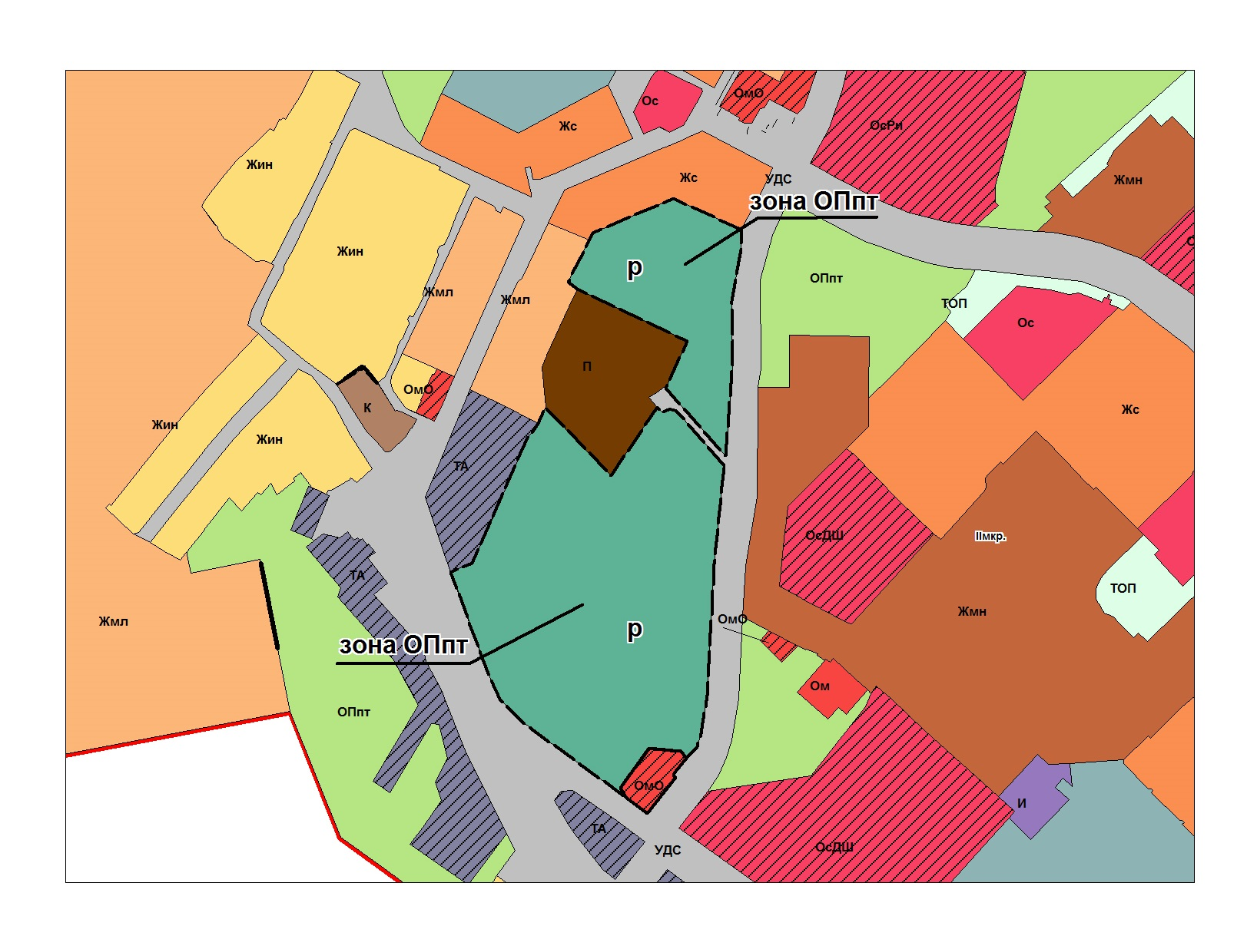
Масштаб 1:5000

Приложение 2
к решению Совета депутатов
рабочего поселка Кольцово
пятого созыва от __.__.2021 № __

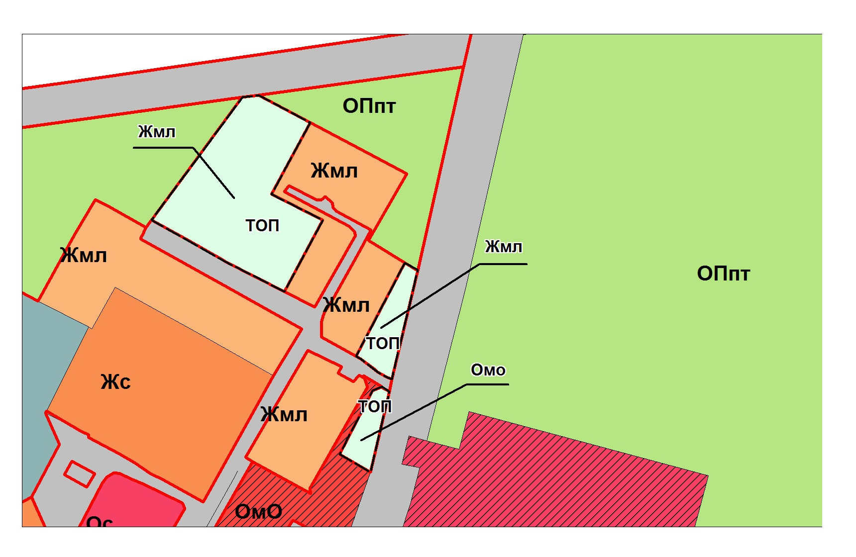
Масштаб 1:2000

Приложение 3
к решению Совета депутатов
рабочего поселка Кольцово
пятого созыва от __.__.2021 № __

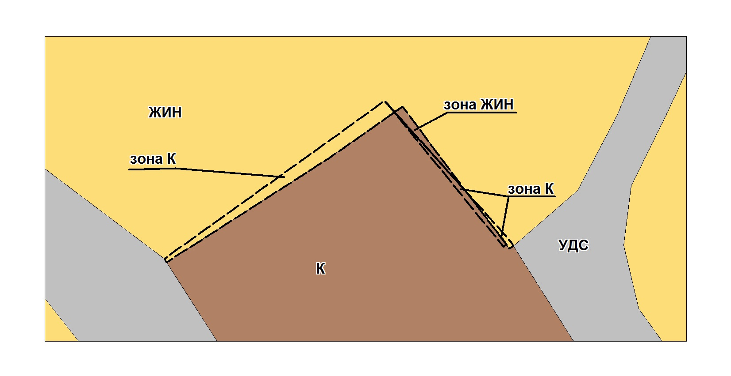
Масштаб 1:300

Приложение 4
к решению Совета депутатов
рабочего поселка Кольцово
пятого созыва от __.__.2021 № __

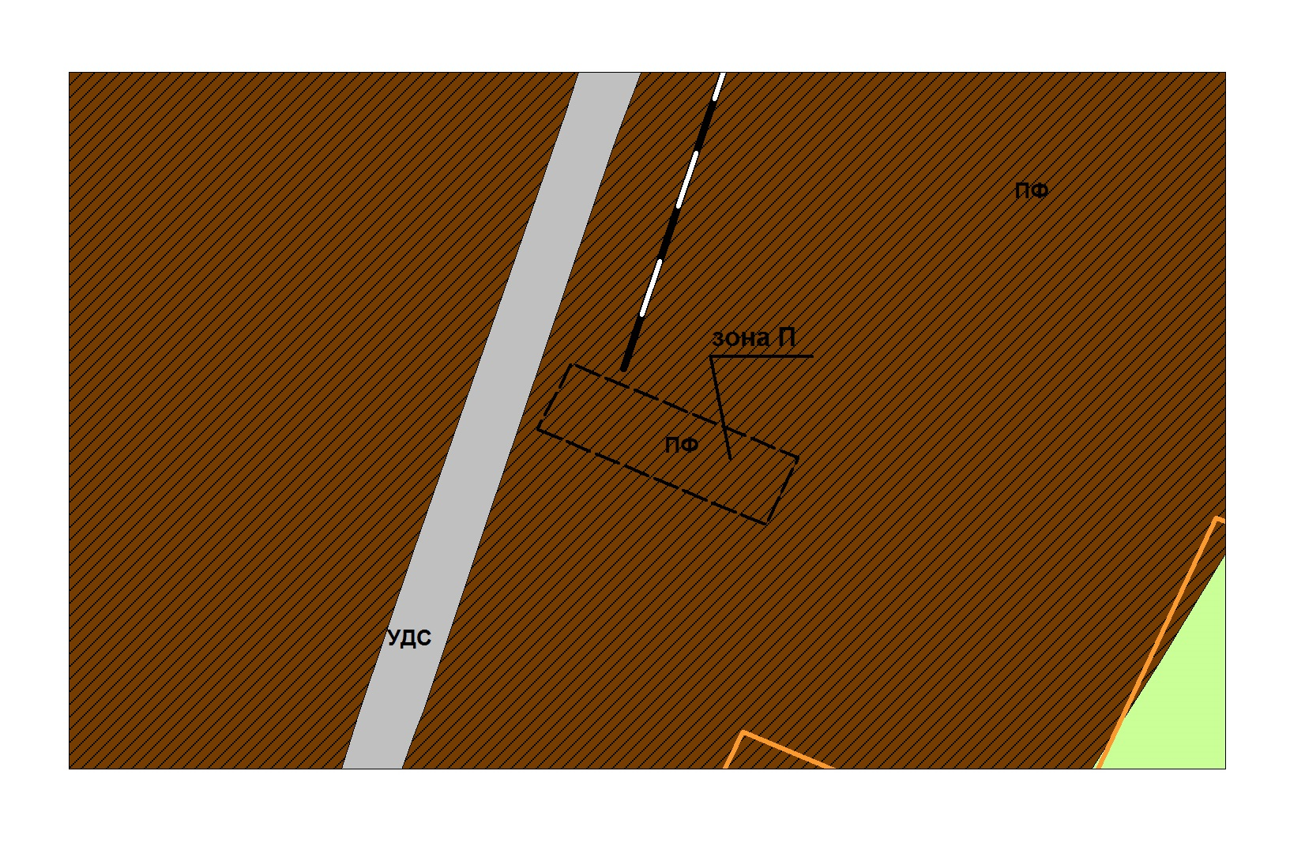

Масштаб 1:5000

Приложение 5
к решению Совета депутатов
рабочего поселка Кольцово
пятого созыва от __.__.2021 № __

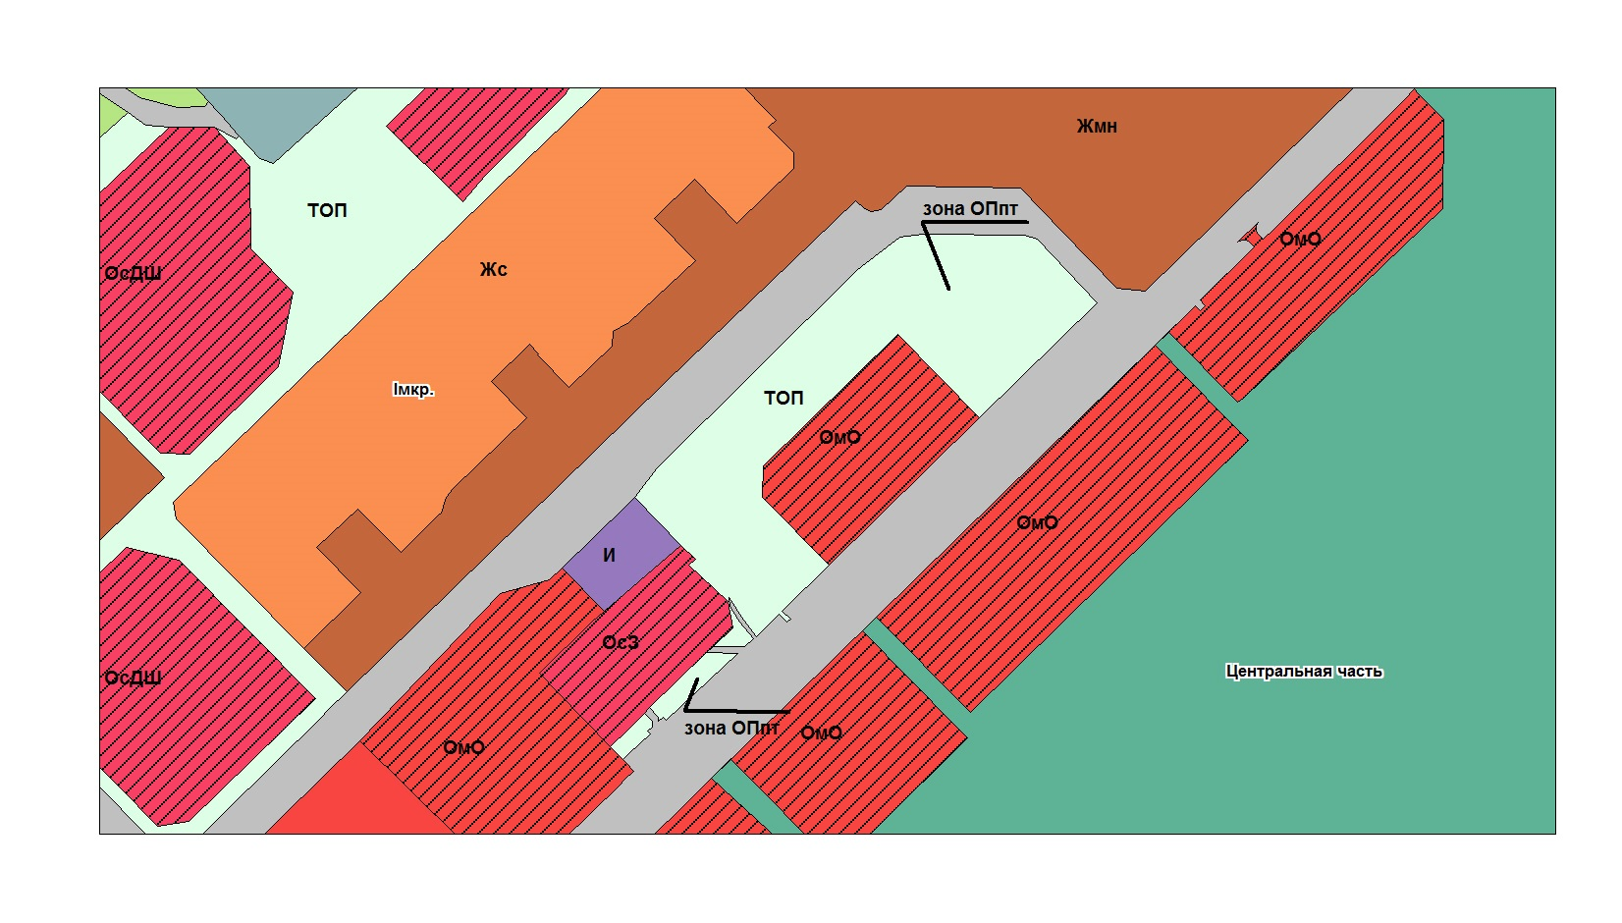
Масштаб 1:3000

Приложение 6
к решению Совета депутатов
рабочего поселка Кольцово
пятого созыва от __.__.2021 № __

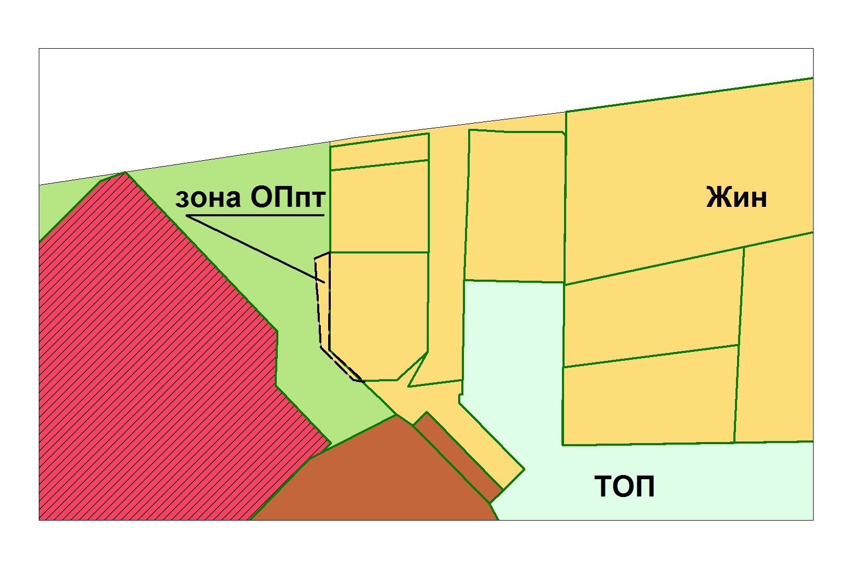

Масштаб 1:1500

